2 мая у школьным музеі праведзена экскурсія для вучняў 7 класа “У.А. Калеснік – удзельнік Вялікай Айчыннай вайны, вучоны, педагог”. Фотаздымкі і копіі дакументаў дапамаглі раскрыць старонкі жыцця выдатнага вучонага, што спрыяла фарміраванню нацыянальнай самасвядомасці і патрыятычных пачуццяў у падлеткаў.
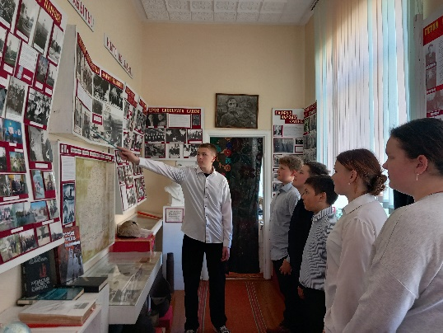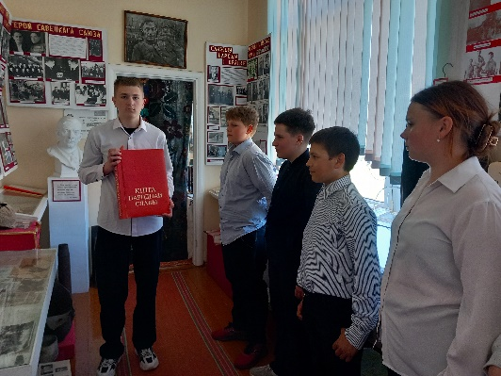
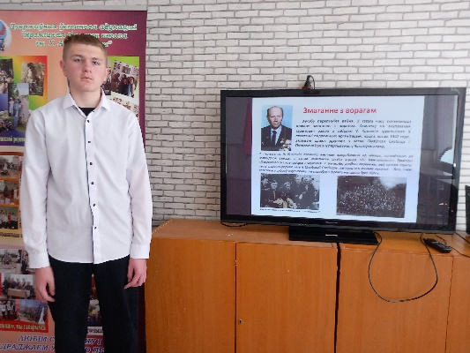
4 мая у 5-6 класах прайшла тэматычная інфармацыйная гадзіна “Яго імя носіць наша школа”. З дапамогай прэзентацыі вучні пазнаёміліся з жыццём і творчасцю У.А. Калесніка, даведаліся пра яго ўклад у перамогу над фашыстамі.
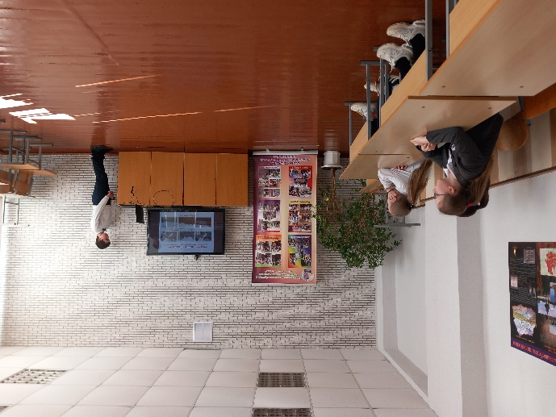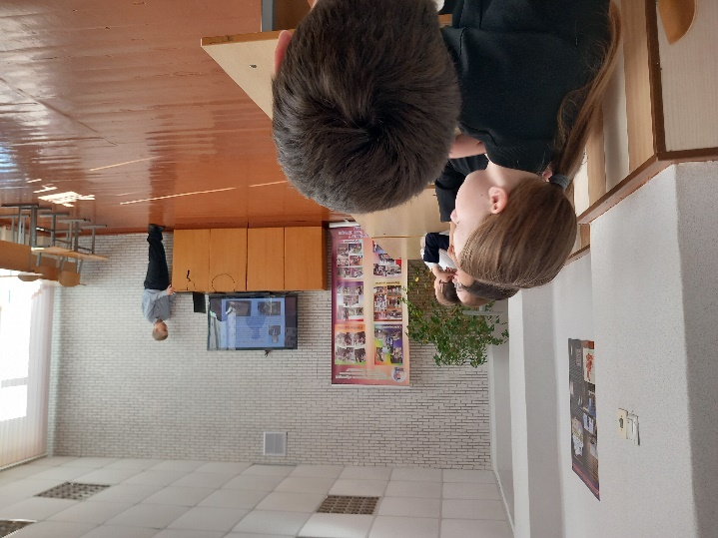

5 мая адбылася экскурсія “Пасланец Праметэя”, дзе вучні 2 – 4-х класаў пазнаёміліся з жыццём і творчасцю У.А. Калесніка, пагарталі кнігі земляка і разгледзелі фотаздымкі
